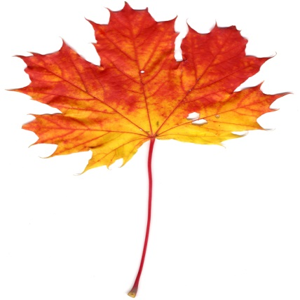
Välkommen till Slöjdföreningens Medlemsmöte.

Torsdagen den 21 oktober kl. 19 på Hembygdsgården , Klockarberget

Vi träffas för en trevlig kväll och har en sångstund tillsammans med Marie Ekengren, som tar ton och leder oss att sjunga med i kända sånger.
Vi bjuder på goda äppelkakor med vaniljsås och som vanligt kommer det att finnas ett lotteri med vackra priser.
Vävstugan visar vad som är på gång och slöjdkaféet berättar om höstens planer.

Varmt välkomna önskar styrelsen

